BME68x概要设计

1 引言

1.1 软件配置项基本信息
软件配置项：BME68x。

1.2 编写目的
规定本软件的体系结构、接口、运行方式和数据设计，作为后续详细设计的依据。

2 引用文件

2.1 规范性引用文件
BME68x_v4_需求规格说明书.docx

3 软件总体概述

3.1 系统组成
BME68x SensorAPI 为 Bosch BME680 与 BME688 环境及气体传感器提供可移植的 C 语言寄存器访问与补偿接口。其主要任务是由应用调用以识别芯片、读取校准参数、配置环境测量和微加热板参数、选择运行模式、获取温度/气压/湿度/气体电阻测量值及报告执行状态。

3.2 需求规定
B68-FREQ1：识别传感器并读取校准、变体信息，建立可供后续补偿使用的设备上下文。
B68-FREQ2：统一封装 I²C/SPI 总线读写、必要的 SPI 内存页选择。
B68-FREQ2-1：从指定寄存器起始地址读取连续字节。
B68-FREQ2-2：将一个或多个配置值打包写入芯片寄存器。
B68-FREQ3：向芯片发送复位命令，并按接口要求等待复位。
B68-FREQ4：设置与读取环境测量相关过采样、滤波及 ODR 参数。
B68-FREQ4-1：设置温度、气压、湿度的过采样编码。
B68-FREQ4-2：设置 IIR 滤波配置及 ODR/待机时序编码。
B68-FREQ4-3：读取当前传感器过采样、滤波、ODR 配置。
B68-FREQ5：设置与查询 Sleep、Forced、Parallel 和 Sequential 工作模式编码。
B68-FREQ5-1：提供低功耗停止测量的 Sleep 模式。
B68-FREQ5-2：请求单次温压湿气测量后由硬件返回 Sleep。
B68-FREQ5-3：支持 Parallel 模式编码并按多字段结果格式读取。
B68-FREQ5-4：在驱动接口中支持 Sequential 模式与多段加热配置。
B68-FREQ6：将气体测量所需的加热温度和持续时间编码到传感器寄存器。
B68-FREQ6-1：将单个目标加热温度及时间转换为芯片寄存器值。
B68-FREQ6-2：配置多段目标温度；Sequential 配置各段加热时长，Parallel 配置各段 TPHG 序列重复次数及共享等待时间。
B68-FREQ6-3：读取寄存器保存的加热参数编码。
B68-FREQ7：读取芯片温压湿气字段并补偿生成结果。
B68-FREQ7-1：读取 1 个测量字段并检查 NEW_DATA 状态。
B68-FREQ7-2：从芯片字段区读取 3 个测量记录，统计其中的新记录并整理顺序。
B68-FREQ7-3：依据出厂系数对 T/P/H/气体原始值进行补偿。
B68-FREQ8：估算温压湿测量及源码定义的切换、气体测量固定开销，不包含加热时长、ODR 待机和总线通信耗时。
B68-FREQ9：提供可调用的气体传感器自检过程并返回结果。
B68-FREQ10：对空指针、通信失败、错误长度、模式选择及无新数据情况反馈诊断信息。

3.3 运行环境

3.3.1 硬件环境
驱动支持 I²C 与 SPI；常见 I²C 地址为 0x76、0x77，芯片 ID 预期 0x61。SPI 访问额外涉及内存页选择，因此与 BME280 的总线封装不能简单等同。

3.3.1.1 CPU芯片
系统链路为上层业务应用—SensorAPI 驱动—用户提供的平台回调—MCU I²C/SPI 总线—BME680/BME688 实物。API 在主机侧计算补偿值和加热寄存器编码；气体加热、测量序列及模式内部循环由芯片执行。

4 设计

4.1 体系结构设计

4.1.1 软件结构

4.1.1.1 层次结构设计
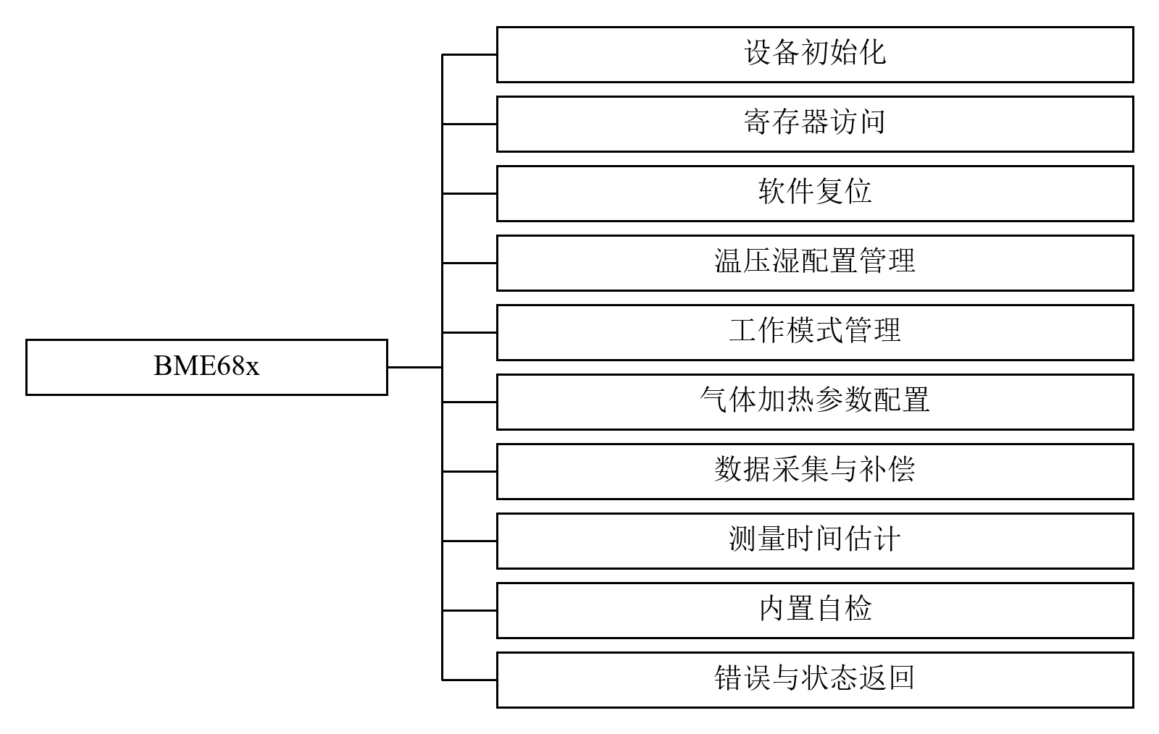
图 1 总体层次结构

4.1.1.1.1 寄存器访问层次结构

图 2 寄存器访问层次结构

4.1.1.1.2 温压湿配置管理层次结构
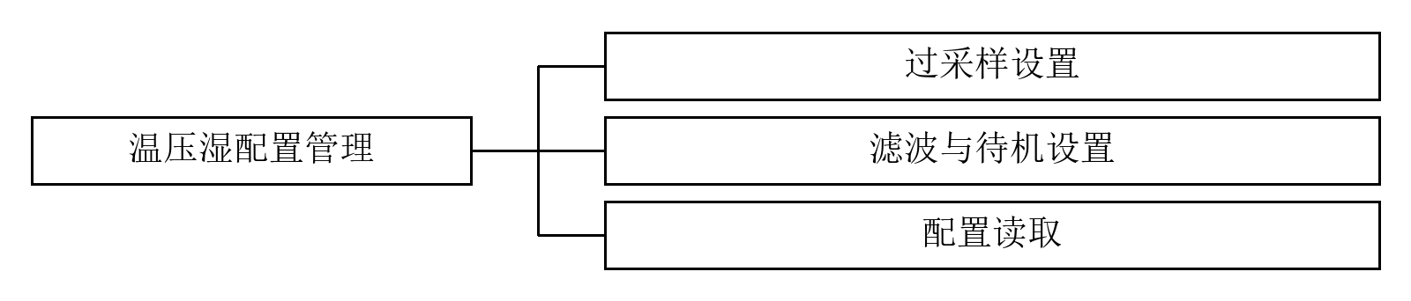
图 3 温压湿配置管理层次结构

4.1.1.1.3 工作模式管理层次结构
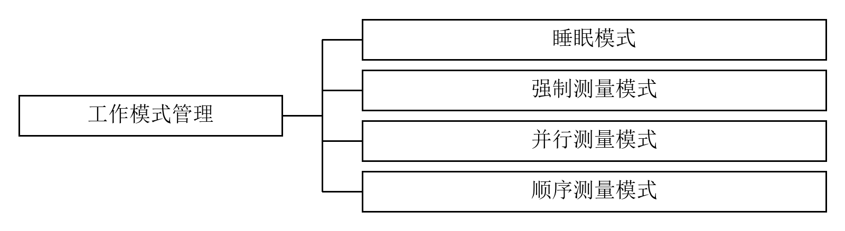
图 4 工作模式管理层次结构

4.1.1.1.4 气体加热参数配置层次结构
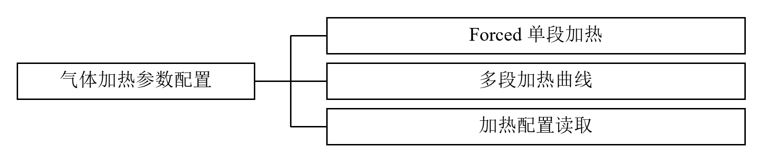
图 5 气体加热参数配置层次结构

4.1.1.1.5 数据采集与补偿层次结构
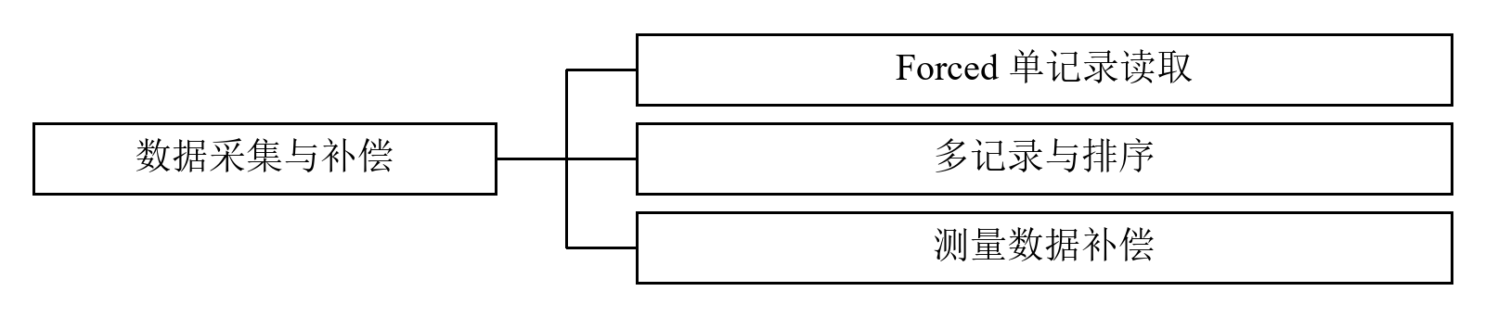
图 6 数据采集与补偿层次结构
设备初始化：识别传感器并读取校准、变体信息，建立可供后续补偿使用的设备上下文。
寄存器访问：统一封装 I²C/SPI 总线读写、必要的 SPI 内存页选择。
软件复位：向芯片发送复位命令，并按接口要求等待复位。
温压湿配置管理：设置与读取环境测量相关过采样、滤波及 ODR 参数。
工作模式管理：设置与查询 Sleep、Forced、Parallel 和 Sequential 工作模式编码。
气体加热参数配置：将气体测量所需的加热温度和持续时间编码到传感器寄存器。
数据采集与补偿：读取芯片温压湿气字段并补偿生成结果。
测量时间估计：估算温压湿测量及源码定义的切换、气体测量固定开销，不包含加热时长、ODR 待机和总线通信耗时。
内置自检：提供可调用的气体传感器自检过程并返回结果。
错误与状态返回：对空指针、通信失败、错误长度、模式选择及无新数据情况反馈诊断信息。

4.1.1.2 源代码文件结构设计
源码入口：bme68x.c 为实现，bme68x.h 为公共接口，bme68x_defs.h 为类型及常量。参考资料为 Bosch BME680 与 BME688 数据手册；具体器件的模式能力、总线电气与计量指标以其对应版本为准。

4.1.2 产品集成顺序
集成设备初始化。
先集成寄存器读取、寄存器写入，再集成寄存器访问。
集成软件复位。
先集成过采样设置、滤波与待机设置、配置读取，再集成温压湿配置管理。
先集成睡眠模式、强制测量模式、并行测量模式、顺序测量模式，再集成工作模式管理。
先集成Forced 单段加热、多段加热曲线、加热配置读取，再集成气体加热参数配置。
先集成Forced 单记录读取、多记录与排序、测量数据补偿，再集成数据采集与补偿。
集成测量时间估计。
集成内置自检。
集成错误与状态返回。

4.2 接口设计

4.2.1 外部接口

4.2.1.1 外部硬件接口
驱动通过宿主提供的读、写回调访问 I²C 或 SPI 总线。

4.2.1.2 外部软件接口
宿主应用调用初始化、配置、模式设置和测量数据接口；设备上下文绑定 read、write、delay_us 以及平台上下文指针。各 API 返回相应状态，并通过输出参数交付配置或测量值。

4.2.1.3 数据有效性判断设计
get_op_mode 读取当前模式；对回调失败后的输出值必须由调用方根据返回码判断有效性。
气体有效性应结合 NEW_DATA、GASM_VALID、HEAT_STAB 等状态，不能仅凭气阻数值存在判定本次有效。

4.2.2 内部接口

4.2.2.1 中断和任务间共享资源分析
bme68x_dev 保存 bus 类型、回调、变体 ID、校准、intf_rslt、info_msg 等共享状态。配置 API 可能先切 Sleep 再读改写多个寄存器；源码未见多线程互斥机制。同一传感器的并发访问和共享总线的串行化属于宿主系统责任。

4.3 时间系统设计
过采样编码 0～5 对应周期数 0、1、2、4、8、16。超过 5 的输入会被改写为 5，并向 info_msg 累加参数修正位；本接口不先清零已有信息位。
设 C 为温、压、湿三个周期数之和，输出 μs = 1963 × C + 477 × 4 + 477 × 5 + W；Parallel 的 W 为 0，其余模式值的 W 为 1000。Parallel 范围为 4293～98517 μs，其余模式为 5293～99517 μs。

4.4 运行设计

4.4.1 顶层运行设计
驱动以被动 API 调用方式运行，不含固定的无限主循环。应用先设置 bme68x_dev 和回调，再调用 bme68x_init；随后配置采样及加热，设置工作模式，等待或判断相应测量完成，调用 bme68x_get_data 并使用结果。数据读取可能返回“无新数据”正值告警，因此总线成功与形成新的可用测量应分开判断。

4.4.2 任务及中断运行设计

4.4.2.1 设备初始化运行设计
设备初始化的职责：识别传感器并读取校准、变体信息，建立可供后续补偿使用的设备上下文。
接口输入：struct bme68x_dev *dev。接口输出：chip_id、variant_id、校准参数以及 int8_t 返回码。进入条件：dev 必须指向有效设备对象，并绑定 read/write/delay_us 回调及平台上下文。初始化入口提前形成成员地址，不能承诺传入空 dev 均安全返回 -1。

4.4.2.2 寄存器访问运行设计
寄存器访问的职责：统一封装 I²C/SPI 总线读写、必要的 SPI 内存页选择。
接口输入：寄存器地址/地址数组、数据缓冲区、长度、设备对象。接口输出：读缓冲区、实际写入结果及错误码。进入条件：设备初始化、配置、读取、复位或自检时。

4.4.2.3 寄存器读取运行设计
寄存器读取的职责：从指定寄存器起始地址读取连续字节。
接口输入：uint8_t reg_addr；uint8_t *reg_data；uint32_t len；dev。接口输出：回填 reg_data，返回 int8_t 状态码。进入条件：调用 bme68x_get_regs 时。

4.4.2.4 寄存器写入运行设计
寄存器写入的职责：将一个或多个配置值打包写入芯片寄存器。
接口输入：const reg_addr 数组、const reg_data 数组、len、dev。接口输出：状态码及实际寄存器写入副作用。进入条件：配置模式、加热与软复位时。

4.4.2.5 软件复位运行设计
软件复位的职责：校验设备与接口回调后，将目标寄存器地址与数据交错组织，向芯片寄存器发起复位相关写命令；SPI接口下先按目标寄存器切换存储页，再用掩码后的地址与复位数据组成连续写传输，并通过读寄存器路径回读存储页相关寄存器状态。接口输入 dev（回调、接口类型），返回 int8_t 结果码；进入条件为初始化或上层主动调用 soft_reset。
接口输入：dev（回调、接口类型）。接口输出：int8_t 结果码。进入条件：初始化或上层主动调用 soft_reset 时。

4.4.2.6 温压湿配置管理运行设计
温压湿配置管理的职责：设置与读取环境测量相关过采样、滤波及 ODR 参数。
接口输入：bme68x_conf、dev。接口输出：配置回填、info_msg 与状态码。进入条件：上层调用 bme68x_set_conf 或 bme68x_get_conf 时；set_conf 会先读取当前操作模式并切至睡眠模式，读取整段配置并对 filter、os_temp、os_pres、os_hum、odr 做边界校正后回写，结束后恢复原操作模式。
温压湿配置管理：调用条件上层调用 set_conf 或 get_conf 时。

4.4.2.7 过采样设置运行设计
过采样设置的职责：设置温度、气压、湿度的过采样编码。
接口输入：os_temp、os_pres、os_hum。接口输出：相关寄存器位域及返回状态。进入条件：配置请求包含相关参数时。

4.4.2.8 滤波与待机设置运行设计
滤波与待机设置的职责：通过 bme68x_set_conf 设置 IIR 滤波系数及 ODR 编码；filter 写入 CONFIG 寄存器位域，odr 非 BME68X_ODR_NONE 时写入 ODR20 并清除 ODR3，否则置位 ODR3 表示不使用 ODR。
接口输入：filter、odr。接口输出：过滤和 ODR 位域、状态码。进入条件：set_conf 接口调用。

4.4.2.9 配置读取运行设计
配置读取的职责：读取当前传感器过采样、滤波、ODR 配置。
接口输入：bme68x_conf*、dev。接口输出：配置结构与返回码。进入条件：调用 bme68x_get_conf。

4.4.2.10 工作模式管理运行设计
工作模式管理的职责：设置与查询 Sleep、Forced、Parallel 和 Sequential 工作模式编码。
接口输入：op_mode、mode 接收指针、dev。接口输出：set 返回状态；get 回填 mode 值与状态。进入条件：上层需要变更测量方式时。

4.4.2.11 睡眠模式运行设计
睡眠模式的职责：提供低功耗停止测量的 Sleep 模式。
接口输入：Sleep=0；dev。接口输出：寄存器更新结果码。进入条件：上电或应用请求切换时。

4.4.2.12 强制测量模式运行设计
强制测量模式的职责：请求单次温压湿气测量后由硬件返回 Sleep。
接口输入：Forced=1；采样及单段加热配置。接口输出：模式设置结果；实际测量需单独读取。进入条件：上层需要单次触发测量时。

4.4.2.13 并行测量模式运行设计
并行测量模式的职责：支持 Parallel 模式编码并按多字段结果格式读取。
接口输入：Parallel=2、加热段与共享时间。接口输出：模式 API 返回与多字段测量结果。进入条件：支持该芯片模式的器件及配置条件下。

4.4.2.14 顺序测量模式运行设计
顺序测量模式的职责：在驱动接口中支持 Sequential 模式与多段加热配置。
接口输入：Sequential=3、profile_len、加热数组。接口输出：寄存器配置与字段结果。进入条件：在目标芯片确有对应能力时。

4.4.2.15 气体加热参数配置运行设计
气体加热参数配置的职责：将气体测量所需的加热温度和持续时间编码到传感器寄存器。
接口输入：bme68x_heatr_conf、op_mode、dev。接口输出：配置状态及芯片内部加热任务参数。进入条件：应用启用气体测量或更新加热方案时。

4.4.2.16 Forced 单段加热运行设计
Forced 单段加热的职责：将单个目标加热温度及时间转换为芯片寄存器值。
接口输入：heatr_temp、heatr_dur。接口输出：RES_HEAT0、GAS_WAIT0 编码和状态码。进入条件：Forced 模式加热配置。

4.4.2.17 多段加热曲线运行设计
多段加热曲线的职责：配置多段目标温度；Sequential 配置各段加热时长并按 calc_gas_wait 编码写入 GAS_WAIT0+i；Parallel 配置各段加热时长（直接写入 GAS_WAIT0+i）及共享等待时间（经 calc_heatr_dur_shared 换算后写入 SHD_HEATR_DUR），shared_heatr_dur 为 0 时返回告警。
接口输入：heatr_temp_prof、heatr_dur_prof、profile_len 与 shared_heatr_dur。接口输出：加热寄存器数组、段数和状态码。进入条件：需要气体扫描曲线时。

4.4.2.18 加热配置读取运行设计
加热配置读取的职责：读取寄存器保存的加热参数编码。
接口输入：带 profile 数组的 conf 结构与 dev。接口输出：RES_HEAT/GAS_WAIT 原始字节，结果码。进入条件：调用 bme68x_get_heatr_conf 时。调用方必须保证 profile_len 不超过 10 且 profile 数组有效；该接口只读取 RES_HEAT0 起 10 字节与 GAS_WAIT0 起 10 字节，不读取 enable、共享时间或实际板温，输出是寄存器原始编码而不是已换算的 °C / ms；第二次读取失败时第一个数组可能已被更新，需以结果码判断有效性。

4.4.2.19 数据采集与补偿运行设计
数据采集与补偿的职责：读取芯片温压湿气字段并补偿生成结果。
接口输入：op_mode、bme68x_data*、n_data*、dev。接口输出：测量结构、记录数和状态码。进入条件：上层在测量时机调用 bme68x_get_data 时。

4.4.2.20 Forced 单记录读取运行设计
Forced 单记录读取的职责：读取 1 个测量字段并检查 NEW_DATA 状态。
接口输入：FIELD0 寄存器区、dev。接口输出：data[0]、n_data 与状态码。进入条件：调用 get_data(Forced,...)。

4.4.2.21 多记录与排序运行设计
多记录与排序的职责：从芯片字段区读取 3 个测量记录，统计其中的新记录并整理顺序。
接口输入：FIELD0～2 和 heater 状态寄存器。接口输出：data 数组、n_data、状态码。进入条件：Parallel 或 Sequential get_data。实现先从 FIELD0 一次读取 51 字节，再从 IDAC_HEAT0 读取 30 字节加热元数据，而不是执行 3 次独立的 FIELD 读取；读取成功后统计 NEW_DATA，排序将新记录置前，并用 8 位测量序号的差值规则处理回绕，在有效硬件序列下按新记录由旧到新排列，不是普通数值升序；读取成功时复制全部 3 条结果且 n_data 为 0～3；若读取失败，循环不复制结果，new_fields 保持 0 并赋给 n_data，返回码保持底层读取错误不变。

4.4.2.22 测量数据补偿运行设计
测量数据补偿的职责：依据出厂系数对 T/P/H/气体原始值进行补偿。
接口输入：原始 ADC、calib、variant_id。接口输出：temperature、pressure、humidity、gas_resistance 及 status。进入条件：完成字段读取且总线访问有效后。温度补偿先更新校准上下文 t_fine，再据此计算压力与湿度；variant_id 为高气体变体时采用 high 气阻补偿，否则采用 low 补偿。浮点输出为温度 °C、压力 Pa、湿度 %RH、气阻 Ω，整数输出为温度 °C×100、压力 Pa、湿度 %RH×1000、气阻 Ω，头文件对浮点湿度 ×1000 的注释与实现不符；湿度在浮点分支限于 0～100、整数分支限于 0～100000，温度与压力不具有同等的通用限幅承诺。气体有效性应结合 NEW_DATA、GASM_VALID、HEAT_STAB 等状态判断，不能仅凭气阻数值存在判定本次有效。

4.4.2.23 测量时间估计运行设计
测量时间估计的职责：估算温压湿测量及源码定义的切换、气体测量固定开销，不包含加热时长、ODR 待机和总线通信耗时。
接口输入：op_mode、bme68x_conf、dev。接口输出：uint32_t 微秒数（非 int8_t 结果码）。进入条件：上层需要估算采样等待时间时。该接口不返回 int8_t 状态码：设备、回调或 conf 检查失败时返回 0，不返回负错误码；它不实际延时，也不校验所有模式值，应用需另行加入加热与调度等待。

4.4.2.24 内置自检运行设计
内置自检的职责：提供 bme68x_selftest_check 可调用的气体传感器自检过程并返回结果。该过程复制设备回调与接口参数后初始化临时设备，配置温压湿过采样和加热配置，在强制模式下执行初次测量并检查 idac 与气体有效性，随后在高、低加热温度间交替执行多次测量；将采集数据交由内部数据分析逻辑校验温压湿范围、各次测量气体有效标志及气体电阻中心比，失败时返回 BME68X_E_SELF_TEST，否则返回 BME68X_OK。
接口输入：有效设备回调、适用芯片、dev。接口输出：BME68X_OK 或 BME68X_E_SELF_TEST 等状态。进入条件：应用显式调用 bme68x_selftest_check 时。

4.4.2.25 错误与状态返回运行设计
错误与状态返回的职责：对空指针、通信失败、错误长度、模式选择及无新数据情况反馈诊断信息。
接口输入：回调状态、参数、芯片信息和 NEW_DATA 状态。接口输出：int8_t API 负错误/正警告，info_msg 信息位。进入条件：各 API 调用期间。返回约定：0 为 BME68X_OK；负错误码 -1 BME68X_E_NULL_PTR（入参空指针）、-2 BME68X_E_COM_FAIL（总线回调失败）、-3 BME68X_E_DEV_NOT_FOUND（芯片 ID 非 0x61）、-4 BME68X_E_INVALID_LENGTH（长度不合法）、-5 BME68X_E_SELF_TEST（自检失败）；正警告 +1 BME68X_W_NO_NEW_DATA 表示无新数据，此外还存在读取失败时覆盖得到的 +2 以及 boundary_check 向 info_msg 累加的参数修正位，其余正值按 bme68x_defs.h 中的 BME68X_W_* 宏与需求表 3.2-2 取值。本约定适用于以 int8_t 为返回码的 API；测量时间估计 bme68x_get_meas_dur 为例外，其返回 uint32_t 微秒数，失败返回 0，不返回负错误码。

4.4.3 运行模块组合
设备初始化。
寄存器访问组合寄存器读取、寄存器写入。
软件复位。
温压湿配置管理组合过采样设置、滤波与待机设置、配置读取。
工作模式管理组合睡眠模式、强制测量模式、并行测量模式、顺序测量模式。
气体加热参数配置组合Forced 单段加热、多段加热曲线、加热配置读取。
数据采集与补偿组合Forced 单记录读取、多记录与排序、测量数据补偿。
测量时间估计。
内置自检。
错误与状态返回。

4.5 数据设计

4.5.1 关键数据构成
安排采样、判断新数据/错误码并决定用途和恢复策略。

4.5.2 数据结构设计

4.5.2.1 标志数据
根据变体 ID 使用不同气阻补偿路径，并按有效标志与序号完成记录整理。

5 附录A 软件概要设计与需求的跟踪矩阵

5.1 A.1 逆向跟踪矩阵
需求标识 | 概要设计章节
B68-FREQ1 | 4.4.2.1
B68-FREQ2 | 4.4.2.2
B68-FREQ2-1 | 4.4.2.3
B68-FREQ2-2 | 4.4.2.4
B68-FREQ3 | 4.4.2.5
B68-FREQ4 | 4.4.2.6
B68-FREQ4-1 | 4.4.2.7
B68-FREQ4-2 | 4.4.2.8
B68-FREQ4-3 | 4.4.2.9
B68-FREQ5 | 4.4.2.10
B68-FREQ5-1 | 4.4.2.11
B68-FREQ5-2 | 4.4.2.12
B68-FREQ5-3 | 4.4.2.13
B68-FREQ5-4 | 4.4.2.14
B68-FREQ6 | 4.4.2.15
B68-FREQ6-1 | 4.4.2.16
B68-FREQ6-2 | 4.4.2.17
B68-FREQ6-3 | 4.4.2.18
B68-FREQ7 | 4.4.2.19
B68-FREQ7-1 | 4.4.2.20
B68-FREQ7-2 | 4.4.2.21
B68-FREQ7-3 | 4.4.2.22
B68-FREQ8 | 4.4.2.23
B68-FREQ9 | 4.4.2.24
B68-FREQ10 | 4.4.2.25

5.2 A.2 正向跟踪矩阵
概要设计章节 | 需求标识
4.4.2.1 | B68-FREQ1
4.4.2.2 | B68-FREQ2
4.4.2.3 | B68-FREQ2-1
4.4.2.4 | B68-FREQ2-2
4.4.2.5 | B68-FREQ3
4.4.2.6 | B68-FREQ4
4.4.2.7 | B68-FREQ4-1
4.4.2.8 | B68-FREQ4-2
4.4.2.9 | B68-FREQ4-3
4.4.2.10 | B68-FREQ5
4.4.2.11 | B68-FREQ5-1
4.4.2.12 | B68-FREQ5-2
4.4.2.13 | B68-FREQ5-3
4.4.2.14 | B68-FREQ5-4
4.4.2.15 | B68-FREQ6
4.4.2.16 | B68-FREQ6-1
4.4.2.17 | B68-FREQ6-2
4.4.2.18 | B68-FREQ6-3
4.4.2.19 | B68-FREQ7
4.4.2.20 | B68-FREQ7-1
4.4.2.21 | B68-FREQ7-2
4.4.2.22 | B68-FREQ7-3
4.4.2.23 | B68-FREQ8
4.4.2.24 | B68-FREQ9
4.4.2.25 | B68-FREQ10

6 附录B 模块汇总表
模块 | 需求标识
设备初始化 | B68-FREQ1
寄存器访问 | B68-FREQ2
寄存器读取 | B68-FREQ2-1
寄存器写入 | B68-FREQ2-2
软件复位 | B68-FREQ3
温压湿配置管理 | B68-FREQ4
过采样设置 | B68-FREQ4-1
滤波与待机设置 | B68-FREQ4-2
配置读取 | B68-FREQ4-3
工作模式管理 | B68-FREQ5
睡眠模式 | B68-FREQ5-1
强制测量模式 | B68-FREQ5-2
并行测量模式 | B68-FREQ5-3
顺序测量模式 | B68-FREQ5-4
气体加热参数配置 | B68-FREQ6
Forced 单段加热 | B68-FREQ6-1
多段加热曲线 | B68-FREQ6-2
加热配置读取 | B68-FREQ6-3
数据采集与补偿 | B68-FREQ7
Forced 单记录读取 | B68-FREQ7-1
多记录与排序 | B68-FREQ7-2
测量数据补偿 | B68-FREQ7-3
测量时间估计 | B68-FREQ8
内置自检 | B68-FREQ9
错误与状态返回 | B68-FREQ10

7 附录C 更改记录
第一版。
2026-10-22：修订单元名称、章节编排、层次图及表格格式。

